## 开发环境搭建

### 1、JVM、JRE、JDK介绍

1. JVM(JVM Java Virtual Machine)：核心机制，Java虚拟机

JVM是一个虚拟的计算机，具有指令集并使用不同的存储区域。负责执行指令，管理数据、内存、寄存器。

对于不同的平台，有不同的虚拟机。

Java虚拟机机制屏蔽了底层运行平台的差别，实现了“一次编译，到处运行”。

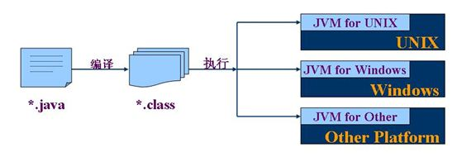

因为有了JVM，同一个Java 程序在三个不同的操作系统中都可以执行。这样就实现了Java 程序的跨平台性。

（2）JRE(Java Runtime Environment Java运行环境)

包括Java虚拟机(JVM Java Virtual Machine)和Java程序所需的核心类库等，如果想要运行一个开发好的Java程序，计算机中只需要安装JRE即可。

（3）JDK(Java Development Kit Java开发工具包)

JDK是提供给Java开发人员使用的，其中包含了java的开发工具，也包括了JRE。所以安装了JDK，就不用在单独安装JRE了。其中的开发工具：编译工具(javac.exe) 打包工具(jar.exe)等

简单而言，使用JDK的开发工具完成的java程序，交给JRE去运行。

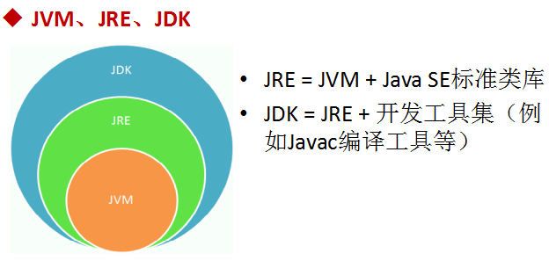

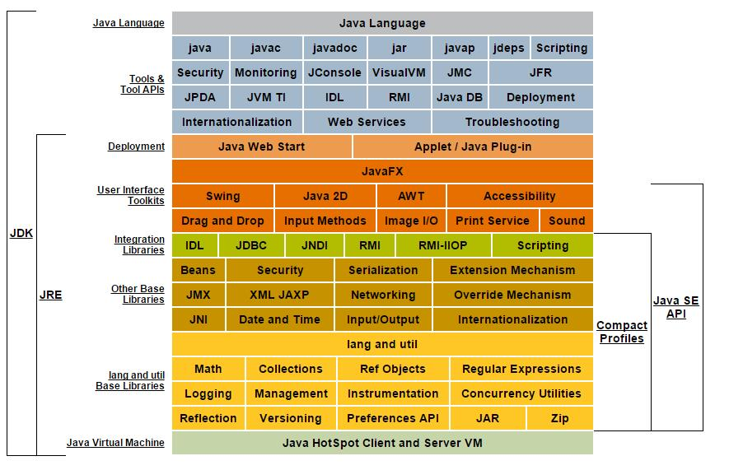

### JDK安装

#### （1）下载 JDK

www.oracle.com

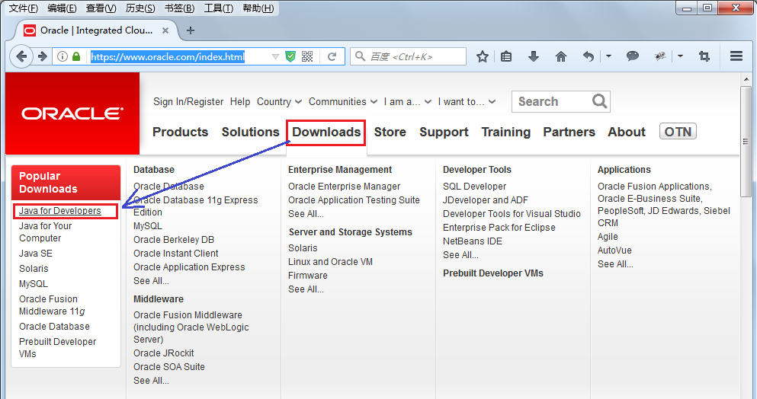

下载对应平台的JDK

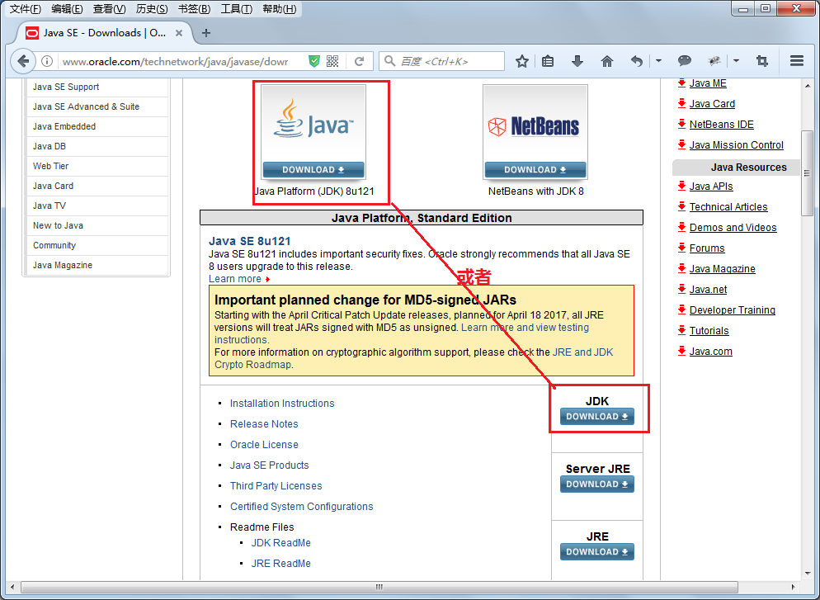

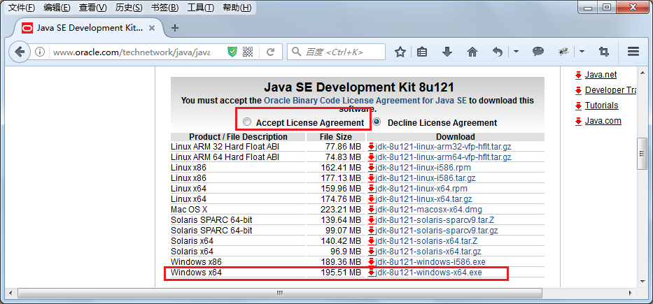

双击下载：

Windows32位操作系统下载 如jdk-8u121-windows-i586.exe

Windows64位操作系统下载 如jdk-8u121-windows-x64.exe

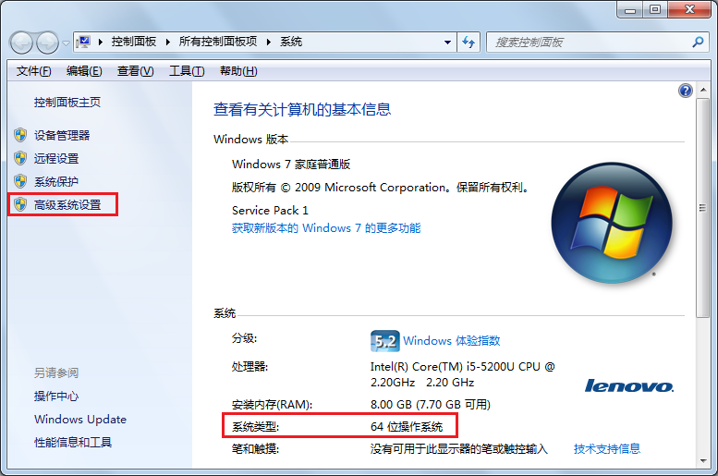

#### （2）安装

* 安装 JDK
  + 傻瓜式安装，下一步即可。
  + 建议：安装路径不要有中文或者特殊符号如空格等。
  + 当提示安装 JRE 时，可以选择不安装。

双击安装包，进入安装向导

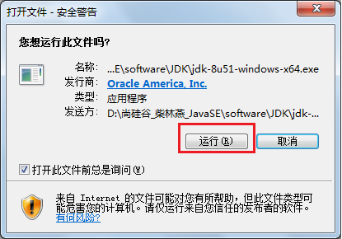

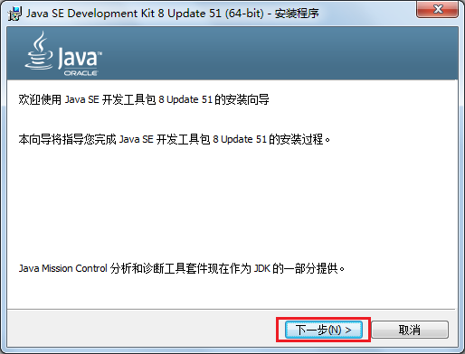

4、下一步，更改安装路径，选择安装所有组件

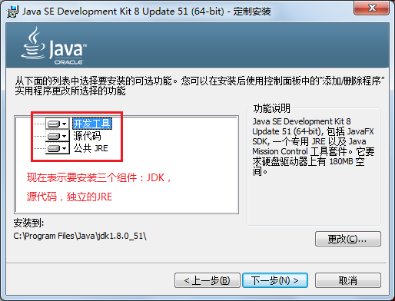

（1）取消安装独立的JRE

因为JDK中已经包含JRE，对于开发人员来说，可以不需要安装独立的JRE，如果想要取消安装JRE，

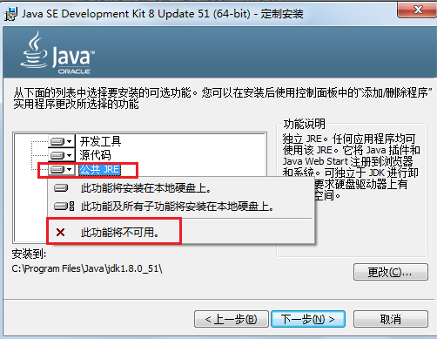

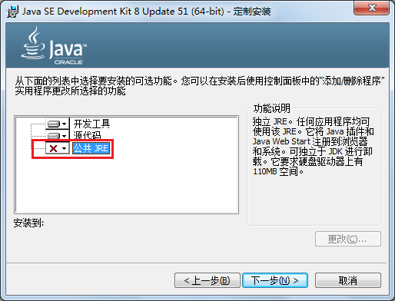

（2）更改JDK的安装路径

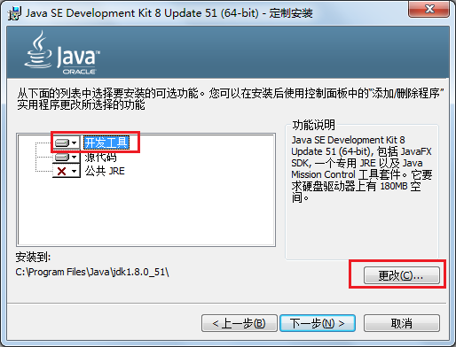

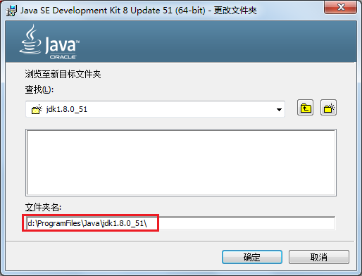

注意：这里安装目录中包含Java\JDK1.8.0_51，这样下次就比较直观的能够清楚自己安装的是哪个版本的JDK

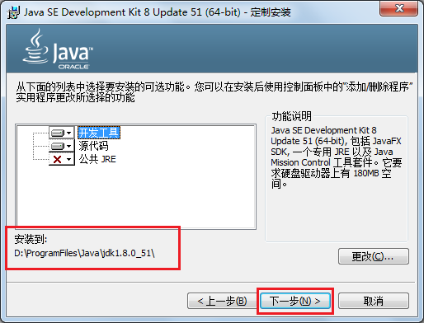

5、下一步，开始安装

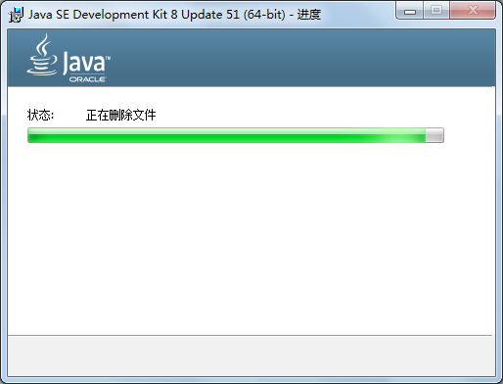

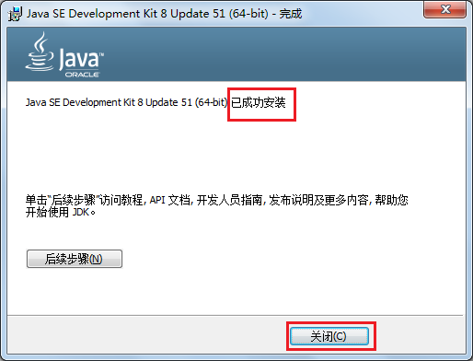

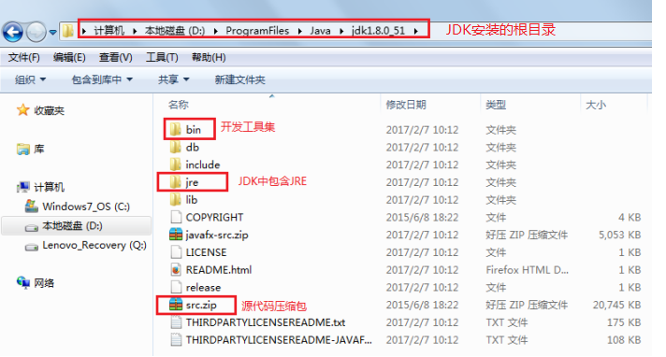

### 环境变量的配置

* 配置环境变量
  + path：windows系统执行命令时要搜寻的路径。
  + classpath：JDK1.5之前必须配置，JDK1.5 之后可选配置

（1）在dos命令行中敲入javac，出现错误提示：



错误原因：当前执行的程序在当前目录下如果不存在，windows系统会在系统中已有的一个名为path的环境变量指定的目录中查找。如果仍未找到，会出现以上的错误提示。

（2）进入到 jdk安装路径\bin目录下，执行javac，会看到javac参数提示信息。

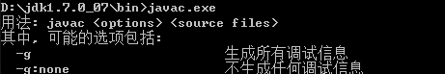

（3）每次执行 java 的工具都要进入到bin目录下，是非常麻烦的。可不可以在任何目录下都可以执行java的工具呢？

根据windows系统在查找可执行程序的原理，可以将java工具所在路径定义到 path 环境变量中，让系统帮我们去找运行执行的程序。

#### 方式一：直接配置path

我的电脑/计算机右键属性，选择高级系统设置



点击【环境变量】

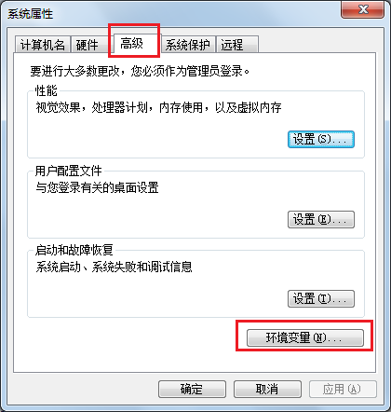

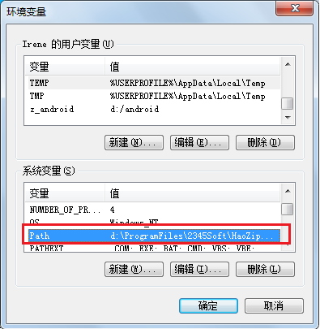

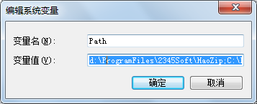

在path中新加环境变量时，建议把原来的值复制到记事本中再编辑，在原来的值前面增加

D:\ProgramFiles\Java\jdk1.8.0_141\bin;

然后再复制回去，避免出错。

标点符号是英文半角输入方式。

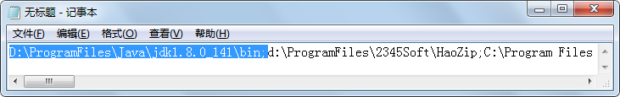

#### 方式二：配置JAVA_HOME+path

我的电脑/计算机右键属性，选择高级系统设置



点击【环境变量】



新建变量“JAVA_HOME”，值为JDK的安装路径，JDK安装的根目录：D:\ProgramFiles\Java\jdk1.8.0_141

这里注意：

* 如果是以后都在该用户下开发使用JDK，那么可以选择新建用户变量；
* 如果是以后希望在所有用户下该变量都可见，那么选择新建系统变量；
* JAVA_HOME是JDK安装的根目录，不是Java开发工具的bin目录

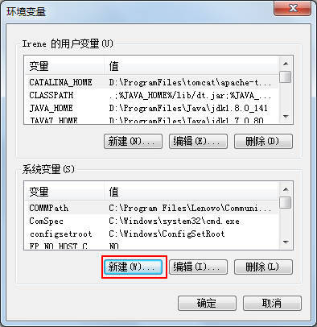

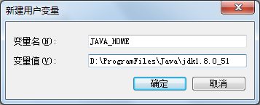

把JAVA_HOME变量值添加到path变量中：%JAVA_HOME%\bin;

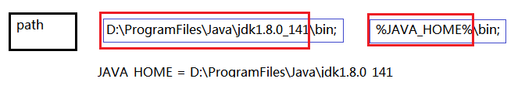

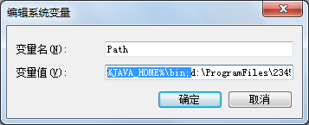

注意：

* 在path中新加环境变量时，建议把原来的值复制到记事本中，再编辑，在原来的值前面增加%JAVA_HOME%\bin;然后再复制回去，避免出错

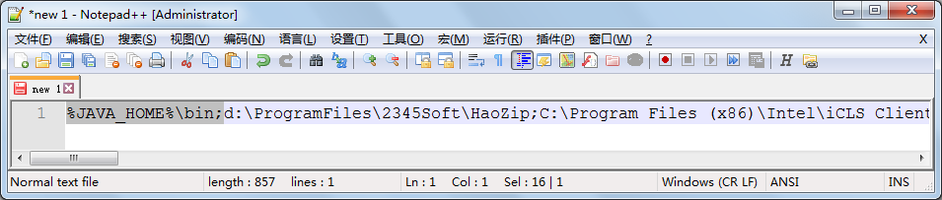

* 如果新建的是用户变量JAVA_HOME，那么只能把JAVA_HOME添加到用户变量的path中，否则可能出现找不到JAVA_HOME的情况，如果用户变量没有path，可以再新建一个path变量（path变量是windows系统执行命令时要搜寻的路径），如果已经存在path，那么编辑即可，
* 如果新建的是系统变量JAVA_HOME，那么只能把JAVA_HOME添加到系统变量的path中，否则可能出现找不到JAVA_HOME的情况

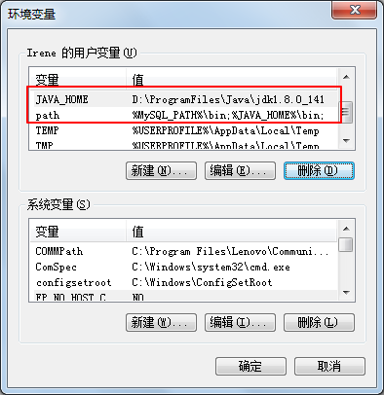 **或**  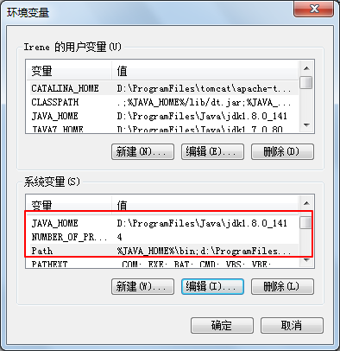

### 4、测试环境

检验javac命令

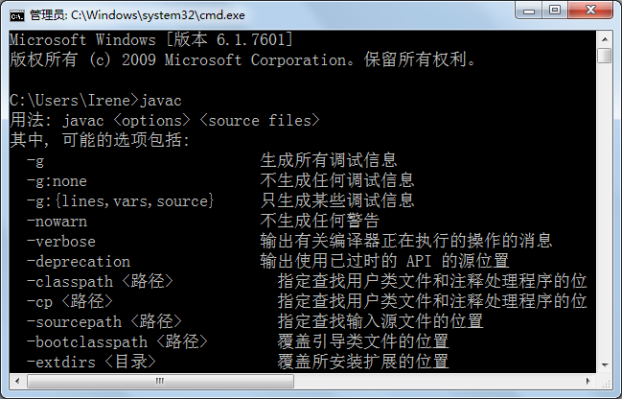

检验java命令

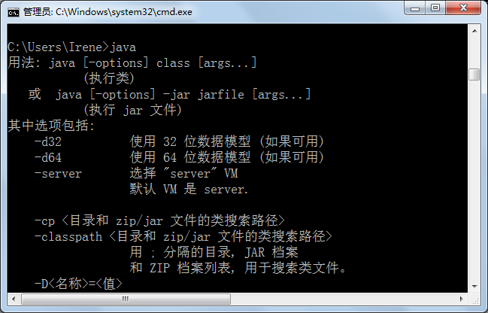

### 5、卸载

在控制面板或电脑管家卸载JDK

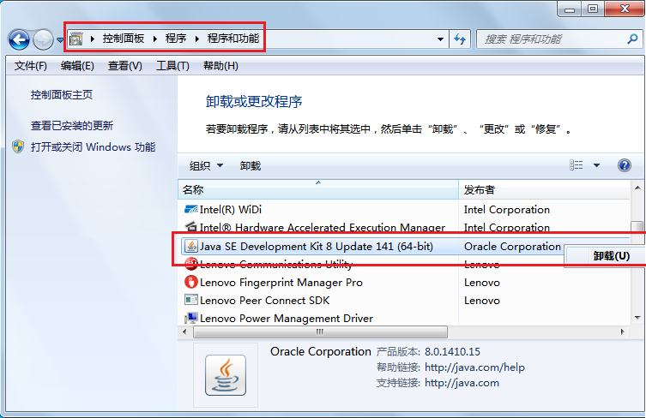

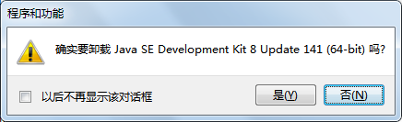

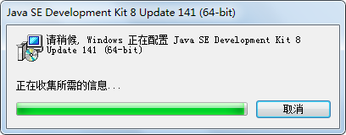

卸载后建议把相关的环境变量也删除了